**Họ tên: Nguyễn Thị Ngũ**

**Lớp: CNTT4_K60**

**MSV: 191200758**

**Đề tài: Quản lý chi tiêu cá nhân**

1. **Cơ sở dữ liệu**
2. **Các bảng dữ liệu**
   1. Bảng category: Lưu thông tin của các danh mục

|  |  |  |  |
| --- | --- | --- | --- |
| **Tên cột** | **Kiểu dữ liệu** | **Nullable** | **Mô tả** |
| id | BIGINT(20) | Not null | PRIMARY KEY – mã danh mục |
| name | VARCHAR(50) | Not null | Tên danh mục |
| color | VARCHAR(255) | Null | Màu thể hiện độ quan trọng của danh mục |
| description | LONGTEXT | Null | Mô tả cụ thể của danh mục |
| status | INT(11) | Default(1) | Trạng thái |
| user_id | BIGINT(20) | Null | Mã người tạo |
| id_parent | BIGINT(20) | Null | Mã danh mục cha |

* 1. Bảng transactions: Lưu thông tin của các giao dịch

|  |  |  |  |
| --- | --- | --- | --- |
| **Tên cột** | **Kiểu dữ liệu** | **Nullable** | **Mô tả** |
| id | BIGINT(20) | Not null | PRIMARY KEY – mã giao dịch |
| description | LONGTEXT | Null | Chú thích của giao dịch |
| time | DATETIME | Not Null | Thời gian tạo giao dịch |
| total | DOUBLE | Null | Tổng tiền |
| wallet_id | BIGINT(20) | Not null | Mã ví |
| category_id | BIGINT(20) | Not null | Mã danh mục |
| id_qr | BIGINT(20) | Null | Mã QR |

* 1. Bảng user: Lưu thông tin người dùng

|  |  |  |  |
| --- | --- | --- | --- |
| **Tên cột** | **Kiểu dữ liệu** | **Nullable** | **Mô tả** |
| id | BIGINT(20) | Not null | PRIMARY KEY – mã người dùng |
| name | VARCHAR(50) | Null | Họ và tên đầy đủ của tài khoản |
| email | VARCHAR(50) | Not null | Gmail đăng nhập |
| username | VARCHAR(50) | Not null | Tên đăng nhập |
| password | VARCHAR(255) | Not null | Mật khẩu |
| avatar | VARCHAR(255) | Null | Ảnh đại diện |
| phone | VARCHAR(10) | Null | Số điện thoại |
| status | INT(11) | Defaut(1) | Trạng thái hoạt động |

* 1. Bảng wallet: Lưu thông tin ví của người dùng

|  |  |  |  |
| --- | --- | --- | --- |
| **Tên cột** | **Kiểu dữ liệu** | **Nullable** | **Mô tả** |
| id | BIGINT(20) | Not null | PRIMARY KEY – mã ví |
| name | VARCHAR(50) | Not null | Tên ví |
| icon | VARCHAR(255) | Null | Ảnh đại diện của ví |
| money | DOUBLE | Null | Khoản dư của ví |
| status | INT(11) | Defaut(1) | Trạng thái hoạt động |
| id_user | BIGINT(20) | Null | Mã người dùng |

* 1. Bảng plan: Lưu kế hoạch cho tương lai

|  |  |  |  |
| --- | --- | --- | --- |
| **Tên cột** | **Kiểu dữ liệu** | **Nullable** | **Mô tả** |
| id | BIGINT(20) | Not null | PRIMARY KEY – mã kế hoạch |
| name | VARCHAR(50) | Null | Tên kế hoạch |
| period_id | BIGINT(20) | Not null | Mã chu kỳ |
| user_id | BIGINT(20) | Not null | Mã người dùng |

* 1. Bảng plan_category: Bảng phụ lưu kế hoạch của từng danh mục

|  |  |  |  |
| --- | --- | --- | --- |
| **Tên cột** | **Kiểu dữ liệu** | **Nullable** | **Mô tả** |
| id | BIGINT(20) | Not null | PRIMARY KEY – mã bảng phụ |
| plan_id | BIGINT(20) | Not null | Mã kế hoạch |
| category_id | BIGINT(20) | Not null | Mã danh mục |
| amount | DOUBLE | Null | Hạn mức của kế hoạch |

* 1. Bảng period: Lưu thông tin các chu kỳ

|  |  |  |  |
| --- | --- | --- | --- |
| **Tên cột** | **Kiểu dữ liệu** | **Nullable** | **Mô tả** |
| id | BIGINT(20) | Not null | PRIMARY KEY – mã chu kỳ |
| name | VARCHAR(20) | Not null | Tên chu kỳ |
| start_time | DATE | Not null | Ngày bắt đầu |
| end_time | DATE | Not null | Thời gian kết thúc |
| id_parent | BIGINT(20) | Null | Mã chu kỳ cha |

* 1. Bảng qr_code: Lưu hình ảnh và mã QR

|  |  |  |  |
| --- | --- | --- | --- |
| **Tên cột** | **Kiểu dữ liệu** | **Nullable** | **Mô tả** |
| id | BIGINT(20) | Not null | PRIMARY KEY – mã qr |
| link | VARCHAR(200) | Not null | Đường dẫn của mã qr |

1. **Cơ sở dữ liệu vật lý**
   * 1. **Câu lệnh tạo bảng**

CREATE TABLE `users` (

`id` bigint(20) NOT NULL AUTO_INCREMENT,

`avatar` varchar(255) DEFAULT NULL,

`email` varchar(50) NOT NULL,

`name` varchar(50) DEFAULT NULL,

`password` varchar(255) NOT NULL,

`phone` varchar(10) DEFAULT NULL,

`status` int(11) DEFAULT 1,

`username` varchar(50) NOT NULL,

PRIMARY KEY (`id`),

UNIQUE KEY `UK_6dotkott2kjsp8vw4d0m25fb7` (`email`),

UNIQUE KEY `UK_r43af9ap4edm43mmtq01oddj6` (`username`)

) ENGINE=InnoDB AUTO_INCREMENT=2 DEFAULT CHARSET=utf8mb4;

CREATE TABLE `wallet` (

`id` bigint(20) NOT NULL AUTO_INCREMENT,

`icon` varchar(255) DEFAULT NULL,

`money` double DEFAULT NULL,

`name` varchar(50) DEFAULT NULL,

`status` int(11) DEFAULT 1,

`id_user` bigint(20) DEFAULT NULL,

PRIMARY KEY (`id`)

) ENGINE=InnoDB DEFAULT CHARSET=utf8mb4;

CREATE TABLE `category` (

`id` bigint(20) NOT NULL AUTO_INCREMENT,

`color` varchar(255) DEFAULT NULL,

`description` longtext DEFAULT NULL,

`name` varchar(50) DEFAULT NULL,

`status` int(11) DEFAULT 1,

`user_id` bigint(20) DEFAULT NULL,

`id_parent` bigint(20) DEFAULT NULL,

PRIMARY KEY (`id`),

KEY `FK7ffrpnxaflomhdh0qfk2jcndo` (`user_id`),

KEY `FK_idx` (`id_parent`),

KEY `FK_idx1` (`id_parent`),

CONSTRAINT `FK1` FOREIGN KEY (`id_parent`) REFERENCES `category` (`id`),

CONSTRAINT `FK7ffrpnxaflomhdh0qfk2jcndo` FOREIGN KEY (`user_id`) REFERENCES `users` (`id`)

) ENGINE=InnoDB DEFAULT CHARSET=utf8mb4;

CREATE TABLE `period` (

`id` bigint(20) NOT NULL,

`name` varchar(20) DEFAULT NULL,

`id_parent` bigint(20) DEFAULT NULL,

`start_time` date DEFAULT NULL,

`end_time` date DEFAULT NULL,

PRIMARY KEY (`id`),

KEY `FK_idx` (`id_parent`),

CONSTRAINT `FK` FOREIGN KEY (`id_parent`) REFERENCES `period` (`id`)

) ENGINE=InnoDB DEFAULT CHARSET=utf8mb4;

CREATE TABLE `plan` (

`id` bigint(20) NOT NULL,

`name` varchar(20) DEFAULT NULL,

`period_id` bigint(20) DEFAULT NULL,

`user_id` bigint(20) DEFAULT NULL,

PRIMARY KEY (`id`),

KEY `FK_Plan_User_idx` (`user_id`),

KEY `FK_Plan_Period_idx` (`period_id`),

CONSTRAINT `FK_Plan_Period` FOREIGN KEY (`period_id`) REFERENCES `period` (`id`),

CONSTRAINT `FK_Plan_User` FOREIGN KEY (`user_id`) REFERENCES `users` (`id`)

) ENGINE=InnoDB DEFAULT CHARSET=utf8mb4;

CREATE TABLE `plan_category` (

`id` bigint(20) NOT NULL,

`plan_id` bigint(20) DEFAULT NULL,

`category_id` bigint(20) DEFAULT NULL,

`amount` double DEFAULT NULL,

PRIMARY KEY (`id`),

KEY `FK_Plan_idx` (`plan_id`),

KEY `FK_Category_idx` (`category_id`),

CONSTRAINT `FK_Category` FOREIGN KEY (`category_id`) REFERENCES `category` (`id`),

CONSTRAINT `FK_Plan` FOREIGN KEY (`plan_id`) REFERENCES `plan` (`id`)

) ENGINE=InnoDB DEFAULT CHARSET=utf8mb4;

CREATE TABLE `qr_code` (

`id` bigint(20) NOT NULL AUTO_INCREMENT,

`link` varchar(200) DEFAULT NULL,

PRIMARY KEY (`id`)

) ENGINE=InnoDB DEFAULT CHARSET=utf8mb4;

CREATE TABLE `transaction` (

`id` bigint(20) NOT NULL AUTO_INCREMENT,

`description` longtext DEFAULT NULL,

`time` datetime DEFAULT NULL,

`total` double DEFAULT NULL,

`wallet_id` bigint(20) DEFAULT NULL,

`category_id` bigint(20) DEFAULT NULL,

`id_qr` bigint(20) DEFAULT NULL,

PRIMARY KEY (`id`),

KEY `FKtfwlfspv2h4wcgc9rjd1658a6` (`wallet_id`),

KEY `FK_Transaction_Category_idx` (`category_id`),

KEY `id_qr` (`id_qr`),

CONSTRAINT `FK_Transaction_Category` FOREIGN KEY (`category_id`) REFERENCES `category` (`id`),

CONSTRAINT `FKtfwlfspv2h4wcgc9rjd1658a6` FOREIGN KEY (`wallet_id`) REFERENCES `wallet` (`id`),

CONSTRAINT `transaction_ibfk_1` FOREIGN KEY (`id_qr`) REFERENCES `qr_code` (`id`)

) ENGINE=InnoDB DEFAULT CHARSET=utf8mb4;

* + 1. **Câu lệnh tạo dữ liệu**

INSERT INTO `` (`id`,`avatar`,`email`,`name`,`password`,`phone`,`status`,`username`) VALUES (1,'avt.meo.cute','meocon@gmail.com','Mèo','Meo@123','0362871301',1,'MeoCon');

INSERT INTO `` (`id`,`avatar`,`email`,`name`,`password`,`phone`,`status`,`username`) VALUES (2,'avt.cho.ngao','chongao@gmail.com','Chó','Cho@123', 0394229171, 1,'ChoNgao');

INSERT INTO `` (`id`,`avatar`,`email`,`name`,`password`,`phone`,`status`,`username`) VALUES (3,'avt.heo.map','heomap@gmail.com','Heo','Heo@123','0987654321',0,'HeoMap');

INSERT INTO `` (`id`,`avatar`,`email`,`name`,`password`,`phone`,`status`,`username`) VALUES (4,'avt.khi.buon','khibuon@gmail.com','Khỉ','Khi@123','0764384197',1,'KhiBuon');

INSERT INTO `` (`id`,`avatar`,`email`,`name`,`password`,`phone`,`status`,`username`) VALUES (5,'avt.gau.co.don','gaucodon@gmail.com','Gấu ','Gaucodon@123','0864329874',1,'GauCoDon');

INSERT INTO `wallet`.`qr_code` (`link`) VALUES ('qr.code.1');

INSERT INTO `wallet`.`qr_code` (`link`) VALUES ('qr.code.2');

INSERT INTO `wallet`.`qr_code` (`link`) VALUES ('qr.code.3');

INSERT INTO `wallet`.`qr_code` (`link`) VALUES ('qr.code.4');

INSERT INTO `wallet`.`qr_code` (`link`) VALUES ('qr.code.5');

INSERT INTO `wallet`.`qr_code` (`link`) VALUES ('qr.code.6');

INSERT INTO `wallet`.`qr_code` ( `link`) VALUES ('qr.code.7');

INSERT INTO `wallet`.`qr_code` (`link`) VALUES ('qr.code.8');

INSERT INTO `wallet`.`wallet` (`id`, `icon`, `money`, `name`, `status`, `id_user`) VALUES ('1', 'icon1', '10000000', 'BIDV', '1', '1');

INSERT INTO `wallet`.`wallet` (`id`, `icon`, `money`, `name`, `status`, `id_user`) VALUES ('2', 'icon2', '1500000', 'TPBank', '1', '1');

INSERT INTO `wallet`.`wallet` (`id`, `icon`, `money`, `name`, `status`, `id_user`) VALUES ('3', 'icon3', '2000000', 'Viettel money', '1', '1');

INSERT INTO `wallet`.`wallet` (`id`, `icon`, `money`, `name`, `status`, `id_user`) VALUES ('4', 'icon4', '5000000', 'HDBank', '1', '1');

INSERT INTO `wallet`.`wallet` (`id`, `icon`, `money`, `name`, `status`, `id_user`) VALUES ('5', 'icon2', '2500000', 'TPBank', '1', '2');

INSERT INTO `wallet`.`wallet` (`id`, `icon`, `money`, `name`, `status`, `id_user`) VALUES ('6', 'icon3', '5000000', 'Viettel money', '0', '2');

INSERT INTO `wallet`.`wallet` (`id`, `icon`, `money`, `name`, `status`, `id_user`) VALUES ('7', 'icon5', '10000000', 'VPBank', '1', '3');

INSERT INTO `wallet`.`wallet` (`id`, `icon`, `money`, `name`, `status`, `id_user`) VALUES ('8', 'icon2', '23000000', 'TPBank', '1', '5');

INSERT INTO `wallet`.`category` (`id`, `color`, `description`, `name`, `status`, `user_id`) VALUES ('1', 'red', 'Ăn sáng, trưa, tối', 'Ăn uống', '1', '1');

INSERT INTO `wallet`.`category` (`id`, `color`, `description`, `name`, `status`, `user_id`) VALUES ('2', 'bule', 'Mua các đồ dùng cần thiết cho sinh hoạt', 'Mua sắm', '1', '1');

INSERT INTO `wallet`.`category` (`id`, `color`, `description`, `name`, `status`, `user_id`, `id_parent`) VALUES ('3', 'gray', 'Mỹ phẩm, son phấn, dưỡng da', 'Mỹ phẩm', '1', '1', '2');

INSERT INTO `wallet`.`category` (`id`, `color`, `description`, `name`, `status`, `user_id`, `id_parent`) VALUES ('4', 'yellow', 'Quấn áo, giày dép', 'Quần áo', '0', '1', '2');

INSERT INTO `wallet`.`category` (`id`, `color`, `description`, `name`, `status`, `user_id`) VALUES ('5', 'black', 'Tiền cho các cuộc vui chơi', 'Vui chơi', '1', '1');

INSERT INTO `wallet`.`category` (`id`, `color`, `description`, `name`, `status`, `user_id`) VALUES ('6', 'green', 'Đổ xăng xe, bảo dưỡng xe, lộ phí đi lại', 'Đi lại', '1', '1');

INSERT INTO `wallet`.`category` (`id`, `color`, `description`, `name`, `status`, `user_id`) VALUES ('7', 'pink', 'Các khoản chi tiêu khác', 'Khác', '1', '1');

INSERT INTO `wallet`.`category` (`id`, `color`, `description`, `name`, `status`, `user_id`, `id_parent`) VALUES ('8', 'gray', 'Đi uống cafe', 'Cafe', '0', '1', '5');

INSERT INTO `wallet`.`category` (`id`, `color`, `description`, `name`, `status`, `user_id`, `id_parent`) VALUES ('9', 'red', 'Uống trà sữa', 'Trà sữa', '1', '1', '1');

INSERT INTO `wallet`.`category` (`id`, `color`, `description`, `name`, `status`, `user_id`, `id_parent`) VALUES ('10', 'green', 'Đi xe ôm công nghệ', 'Grab', '1', '3', '6');

INSERT INTO `wallet`.`category` (`id`, `color`, `description`, `name`, `status`, `user_id`, `id_parent`) VALUES ('11', 'pink', 'Vui chơi, sn của bạn bè, người yêu', 'Bạn bè', '1', '4', '5');

INSERT INTO `wallet`.`period` (`id`, `name`, `start_time`, `end_time`) VALUES ('1', '1 tháng', '2022-01-01', '2022-02-01');

INSERT INTO `wallet`.`period` (`id`, `name`, `start_time`, `end_time`) VALUES ('2', '3 tháng', '2022-01-01', '2022-04-01');

INSERT INTO `wallet`.`period` (`id`, `name`, `start_time`, `end_time`) VALUES ('3', '6 tháng', '2022-01-01', '2022-07-01');

INSERT INTO `wallet`.`period` (`id`, `name`, `start_time`, `end_time`) VALUES ('4', '12 tháng', '2022-01-01', '2023-01-01');

INSERT INTO `wallet`.`period` (`id`, `name`, `start_time`, `end_time`) VALUES ('5', '10 năm', '2022-01-01', '2032-01-01');

INSERT INTO `wallet`.`plan` (`id`, `name`, `user_id`) VALUES ('1', 'Mua điện thoại ', '1');

INSERT INTO `wallet`.`plan` (`id`, `name`, `user_id`) VALUES ('2', 'Tương lai', '1');

INSERT INTO `wallet`.`plan` (`id`, `name`, `user_id`) VALUES ('3', 'Cố định', '2');

INSERT INTO `wallet`.`plan` (`id`, `name`, `period_id`, `user_id`) VALUES ('4', 'Mua xe', '3', '3');

INSERT INTO `wallet`.`plan` (`id`, `name`, `period_id`, `user_id`) VALUES ('5', 'Cưới vợ', '2', '5');

INSERT INTO `wallet`.`transaction` (`id`, `time`, `total`, `wallet_id`, `category_id`, `id_qr`) VALUES ('1', '2022-19-10', '10000', '1', '1', '1');

INSERT INTO `wallet`.`transaction` (`id`, `description`, `time`, `total`, `wallet_id`, `category_id`, `id_qr`) VALUES ('2', 'Ăn xiên bẩn', '2022-19-10', '20000', '2', '5', '2');

INSERT INTO `wallet`.`transaction` (`id`, `description`, `time`, `total`, `wallet_id`, `category_id`, `id_qr`) VALUES ('3', 'Mua gói mạng', '2022-19-10', '56000', '3', '7', '3');

INSERT INTO `wallet`.`transaction` (`id`, `description`, `time`, `total`, `wallet_id`, `category_id`, `id_qr`) VALUES ('4', 'Ăn trưa', '2022-19-10', '15000', '4', '1', '2');

INSERT INTO `wallet`.`transaction` (`id`, `time`, `total`, `wallet_id`, `category_id`, `id_qr`) VALUES ('5', '2022-19-10', '70000', '2', '6', '3');

INSERT INTO `wallet`.`transaction` (`id`, `description`, `time`, `total`, `wallet_id`, `category_id`, `id_qr`) VALUES ('6', 'Ăn sáng', '2022-19-10', '10000', '1', '1', '4');

INSERT INTO `wallet`.`plan_category` (`id`, `plan_id`, `category_id`, `amount`) VALUES ('1', '1', '1', '1000000');

INSERT INTO `wallet`.`plan_category` (`id`, `plan_id`, `category_id`, `amount`) VALUES ('2', '2', '5', '2500000');

INSERT INTO `wallet`.`plan_category` (`id`, `plan_id`, `category_id`, `amount`) VALUES ('3', '3', '2', '2000000');

INSERT INTO `wallet`.`plan_category` (`id`, `plan_id`, `category_id`, `amount`) VALUES ('4', '4', '7', '2000000');

INSERT INTO `wallet`.`plan_category` (`id`, `plan_id`, `category_id`, `amount`) VALUES ('5', '5', '3', '2000000');

1. **Diagram**

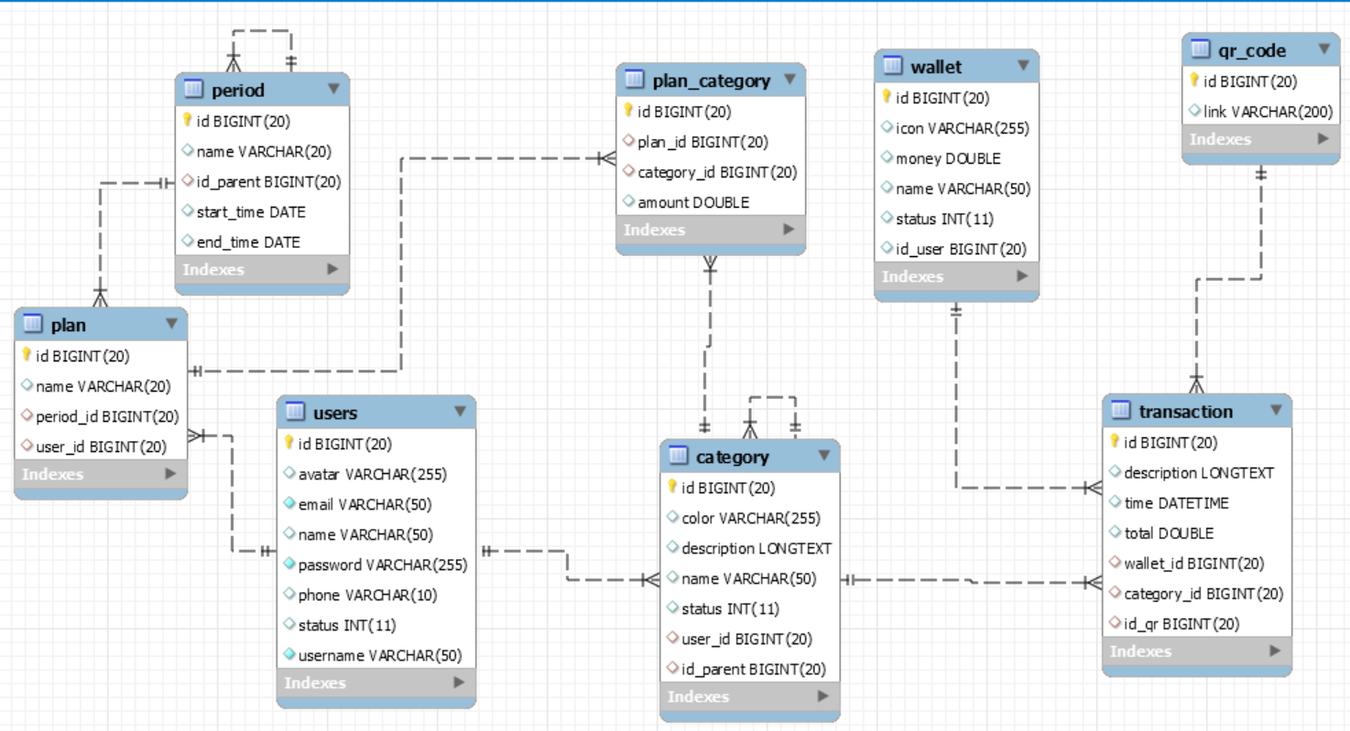

1. **Tạo 2 form nhập liệu**
2. Form cập nhật ví_nguồn thu
3. Thông tin chung

* Mục đích: cập nhật thông tin ví mới (thêm, sửa, xóa ví).
* Ngữ cảnh thực hiện: Khi lần đầu tạo nick và muốn tạo một ví mới để sử dụng. Hoặc muốn sửa thông tin của ví.

1. Thông tin chi tiết

* Điều kiện thực hiện: Khi đã đăng nhập, nếu tạo ví mới thì số lượng ví phải chưa đạt giới hạn. Nếu sửa thông tin ví thì tên không được trùng với các ví đã tồn tại.
* Trình thực hiện:

+ Đăng nhập vào hệ thống.

+ Chọn chức năng cập nhật ví. Hệ thống hiển thị tất cả các ví và có các nút thêm, sửa, xóa.

+ Chọn xóa thì cần xác nhận từ phía người dùng.

+ Chọn sửa thì hiển thị thông tin cũ lên và sửa. Các thông tin có thể sửa như: Tên ví, hình ảnh, số dư của ví, loại tiền.

+ Chọn mới thì hiển thị form cho người dùng nhập. Hệ thống kiểm tra thông tin xem có bị trùng thông tin không và số lượng ví có hợp lệ không.

1. Các thông tin chi tiết

* Thông tin về các ví đã tồn tại.

+ Tên ví

+ Ảnh minh họa

+ Số tiền hiện có trong ví

+ Đơn vị tiền tệ

* Thông tin về loại tiền.

+ Tên loại tiền

+ Ảnh minh họa

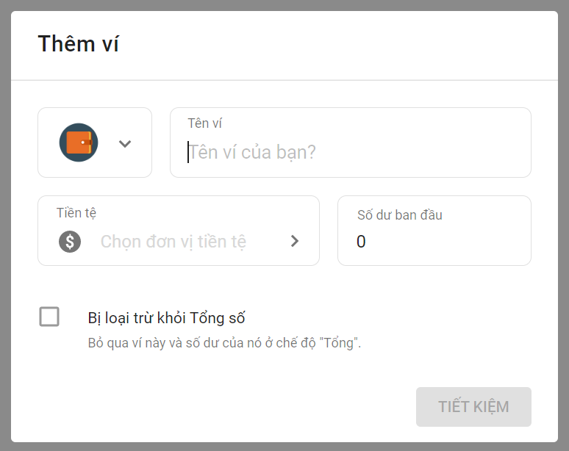 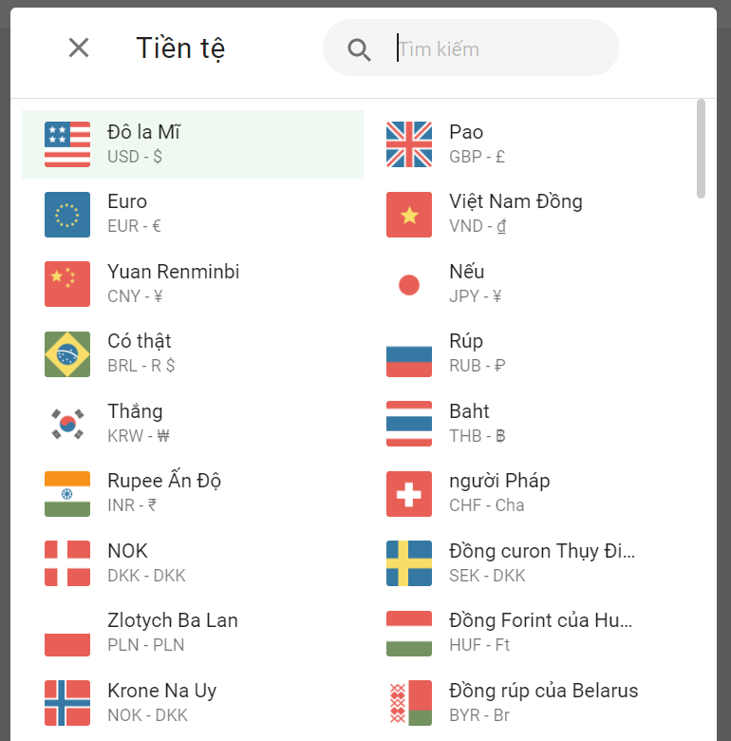

1. Form thêm giao dịch mới.
2. Thông tin chung

* Mục đích: Module này thực hiện chức năng thêm giao dịch.
* Ngữ cảnh thực hiện: Khi người dùng cần lưu trữ lại thông tin giao dịch.

1. Thông tin chi tiết

* Điều kiện thực hiện: Đã đăng nhập vào hệ thông và ví tiền có số dư hơn hơn 0.
* Trình tự thực hiện:

+ Đầu tiên, người dùng phải đăng nhập vào hệ thống.

+ Chọn chức năng thêm giao dịch.

+ Người dùng điền form giao dịch bao gồm: Thời gian, dùng ví nào, mô tả thêm, tổng tiền, ảnh minh họa hoặc mã qr.

+ Nếu số tiền giao dịch nhỏ hơn số dư hiện tại của ví thì thêm thông tin giao dịch mới vào bảng, đồng thời cập nhật lại số dư hiện tại của ví. Thông báo cho người dùng “Thêm giao dịch thành công”. Ngược lại thì thông báo “Số dư không đủ” và hủy giao dịch.

1. Các thông tin chi tiết

* Thông tin cần truy vấn để hiển thị

+ Tên ví

+ Ảnh minh họa

+ Số tiền hiện có trong ví

+ Đơn vị tiền tệ

+ Tên danh mục

+ Ảnh danh mục

* Thông tin mong muốn đầu ra

+ Tên giao dịch

+ Hình ảnh minh họa của giao dịch

+ Số tiền giao dịch

+ Thời gian giao dịch

+ Mô tả của giao dịch

+ Thông tin số dư của ví

